**Инсценировка сказки «Как Колобок помог репку вытянуть».**

**Цель: создать условия для развития творческой активности детей в театрализованной деятельности. Воспитывать дружеские взаимоотношения, доброжелательность, способствовать созданию у детей радостного эмоционального настроения.**

**РППС: маски животных, деда, бабки, колобка, домик, деревья, муз.сопровождение.**

**Действующие лица: старик, старуха, рассказчик, Колобок, заяц, волк, медведь, лиса, Жучка.**

**Ход.**

**Воспитатель: ребята, давайте с вами отправимся сегодня в театр. Посмотрите, у нас всё готово. Только нужно выбрать актёров( воспитатель раздает детям шапочки героев сказки). А остальные дети будут зрителями. А в театре все сидят тихо и внимательно смотрят за тем, что происходит на сцене. Итак, сказка начинается.**

**Исполняется муз. Вступление.**

**Воспитатель: жили-были старик со старухой. Был у них хороший дом, большой огород. Дедушка на огороде землю копал, репку сажал. И бабушка ему помогала: грядки поливала. И выросла у них репка большая пребольшая. Стал дед тянуть: тянет, потянет, а вытянуть не может.**

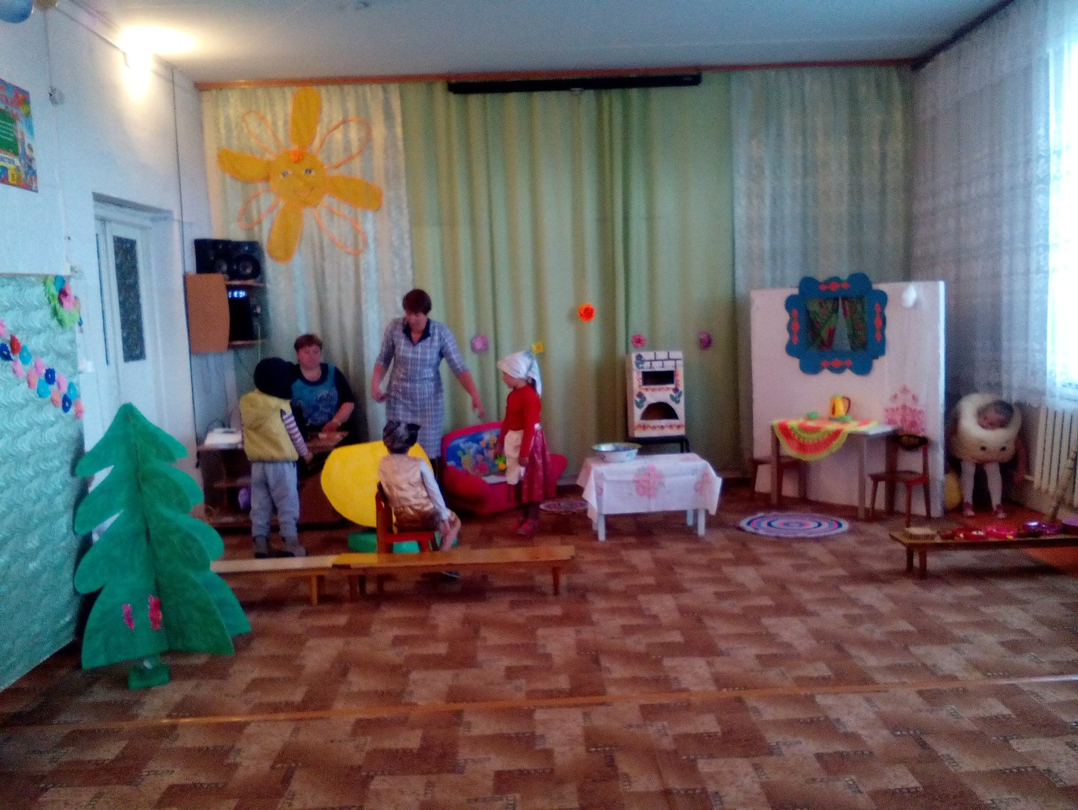

**И говорит он бабке:**

**-Ох, сил нет, да и проголодался я. Испеки-ка, бабка, колобок, перекусим, да дальше будем репку тянуть.**

**Отвечает ему бабка:**

**-Да что ты, дед, муки-то нет.**

**Дед.**

**-А ты по амбару помети, по сусекам поскреби – глядишь чего и наберёшь.**

**Пошла бабка, по амбару помела, по сусекам поскребла, да и набрала горсти две муки, замесила тесто на сметане, скатала колобок и поставила в печь. Испёкся Колобок румяный, славный. Поставила бабка его на окно остывать. И подслушал Колобок, о чём говорили бабка с дедом:**

**Дед.**

**-Ох, бабка, пойду я, прилягу, отдохну немного, а то не вытяну я репку.**

**Бабка:**

**-Да и я отдохну немного.**

**Села в кресло и задремала.**

**А Колобку стало их жалко: старенькие дедушка и бабушка, силы уже не те. Как же им помочь? И спрыгнул Колобок со стола на лавку, с лавки на пол, потом на крылечко и покатился дальше. Катится Колобок по двору, а навстречу ему Жучка:**

**Жучка:**

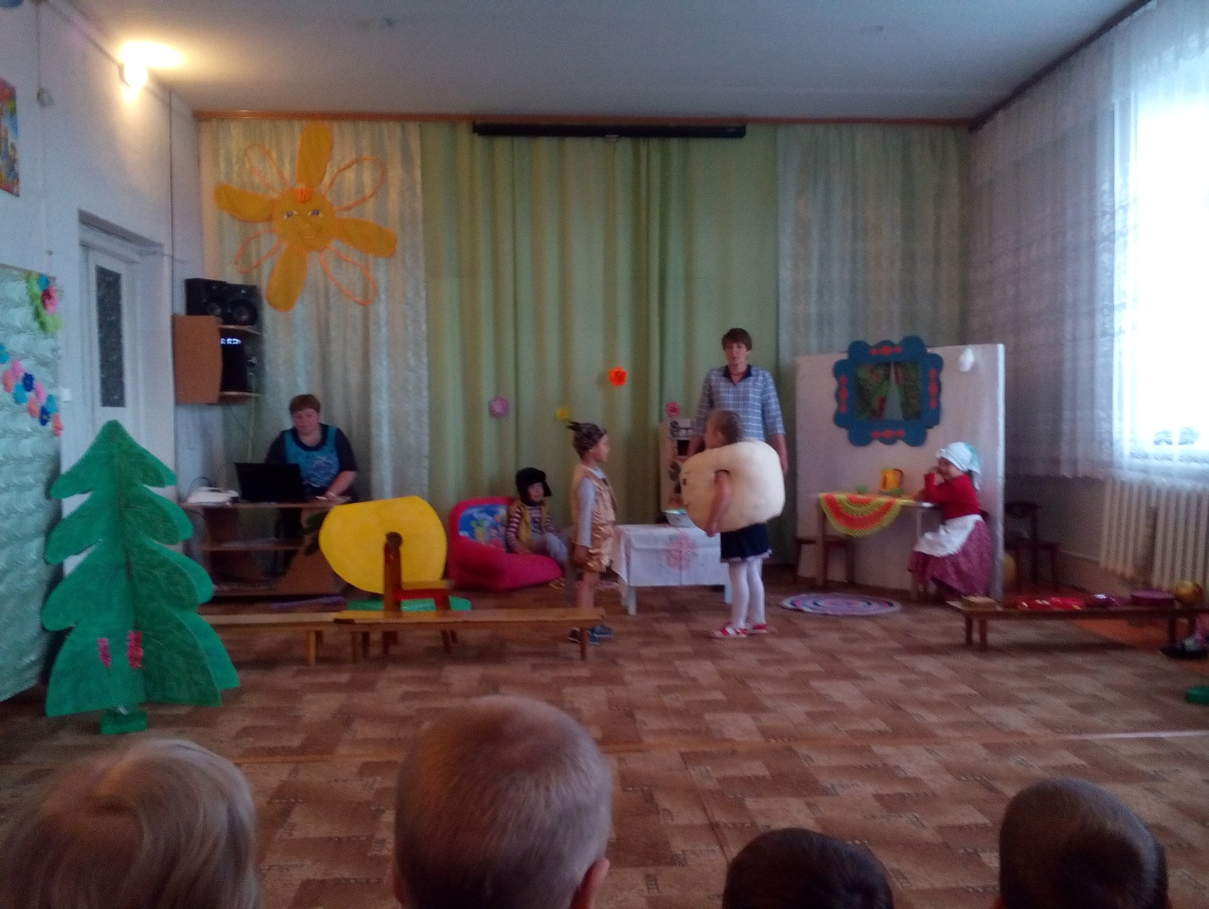

**-Колобок, Колобок, не ходи далеко-там опасно.**

**Колобок:**

**-Что ты, Жучка нужно дедушке и бабушке помочь, кого-нибудь на помощь позвать.**

**Жучка:**

**-А я двор стерегу. Никуда не пойду.**

**И покатился Колобок за околицу по тропинке. Катится Колобок, а навстречу ему заяц:**

**Заяц:**

**-Колобок, Колобок, я тебя съем.**

**Колобок:**

**-Не ешь меня, косой, а лучше помоги репку вытянуть.**

**Заяц:**

**-Хорошо, пошли.**

**Катится Колобок, за ним зайка прыгает, а навстречу им волк:**

**-Колобок, Колобок, Я тебя съем, да и зайца тоже.**

**Колобок:**

**-Не ешь меня и зайку не трогай, а лучше помоги репку тянуть, а там и угощенье будет.**

**Волк:**

**-Ну, хорошо, только не обмани.**

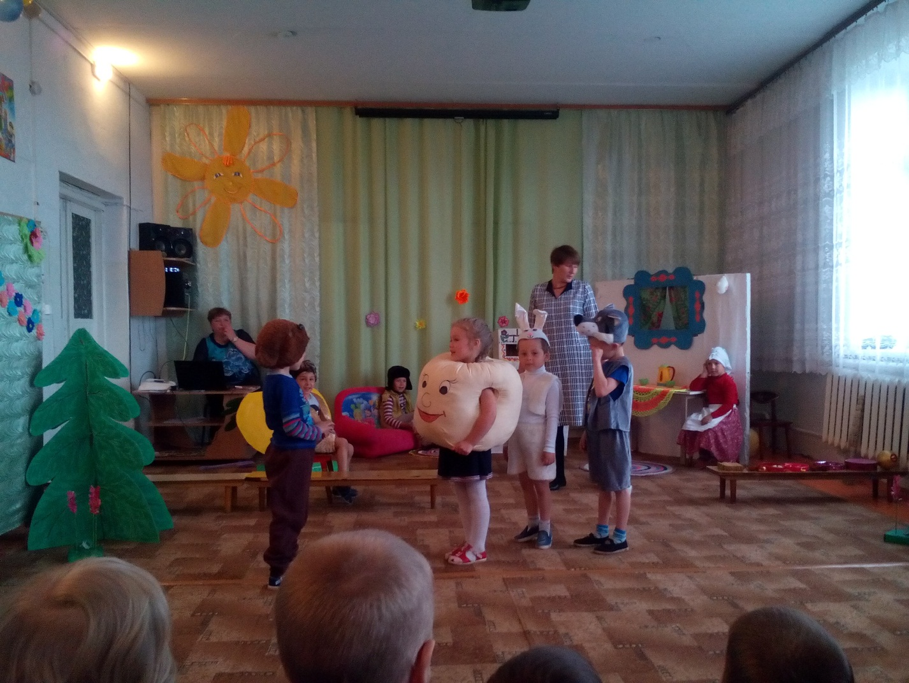

**И отправились они вместе по тропинке. Вдруг затрещали кусты, и вышел к ним медведь и говорит:**

**-Колобок, Колобок, я тебя съем.**

**Колобок:**

**-Ну что ты, медведь, не надо меня есть, а лучше помоги нам репку вытянуть, ты же вон какой большой, сильный.**

**Медведь:**

**-Ну, хорошо, помогу.**

**И пошли они дальше по тропинке. А из-за дерева к ним лиса выходит.**

**Лиса:**

**-Куда это вы все отправились? Что случилось?**

**Колобок:**

**-Идём мы к бабушке и дедушке.**

**Волк:**

**-Помогать репку тянуть.**

**Медведь:**

**-Пойдём с нами.**

**Заяц:**

**-А потом угощенье будет.**

**Лиса:**

**-Ну, хорошо, помогу. Да и угощенья я люблю.**

**И отправились они все вместе к бабушке и дедушке.**

**Только стали они подходить к околице, их увидела Жучка и начала громко лаять. Бабушка и дедушка вышли из дома и испугались. А Колобок говорит им:**

**-Не бойтесь, бабушка и дедушка, звери лесные помогут нам репку вытянуть.**

**И стали они репку тянуть. Дедка за репку, бабка за дедку, дальше звери лесные и Колобок. Тянут - потянут, вытянули репку.**

**Бабка:**

**-Ох, а чем же мне угощать всех помощников?**

**Колобок:**

**-Не переживай, бабушка, я Колобок волшебный. В печи уже пекутся пироги. Будет с чем чай пить.**

**Достала бабка из печи пироги, угостила всех пирогами с чаем. И стали они веселиться: песни петь, плясать, да на музыкальных инструментах играть.**

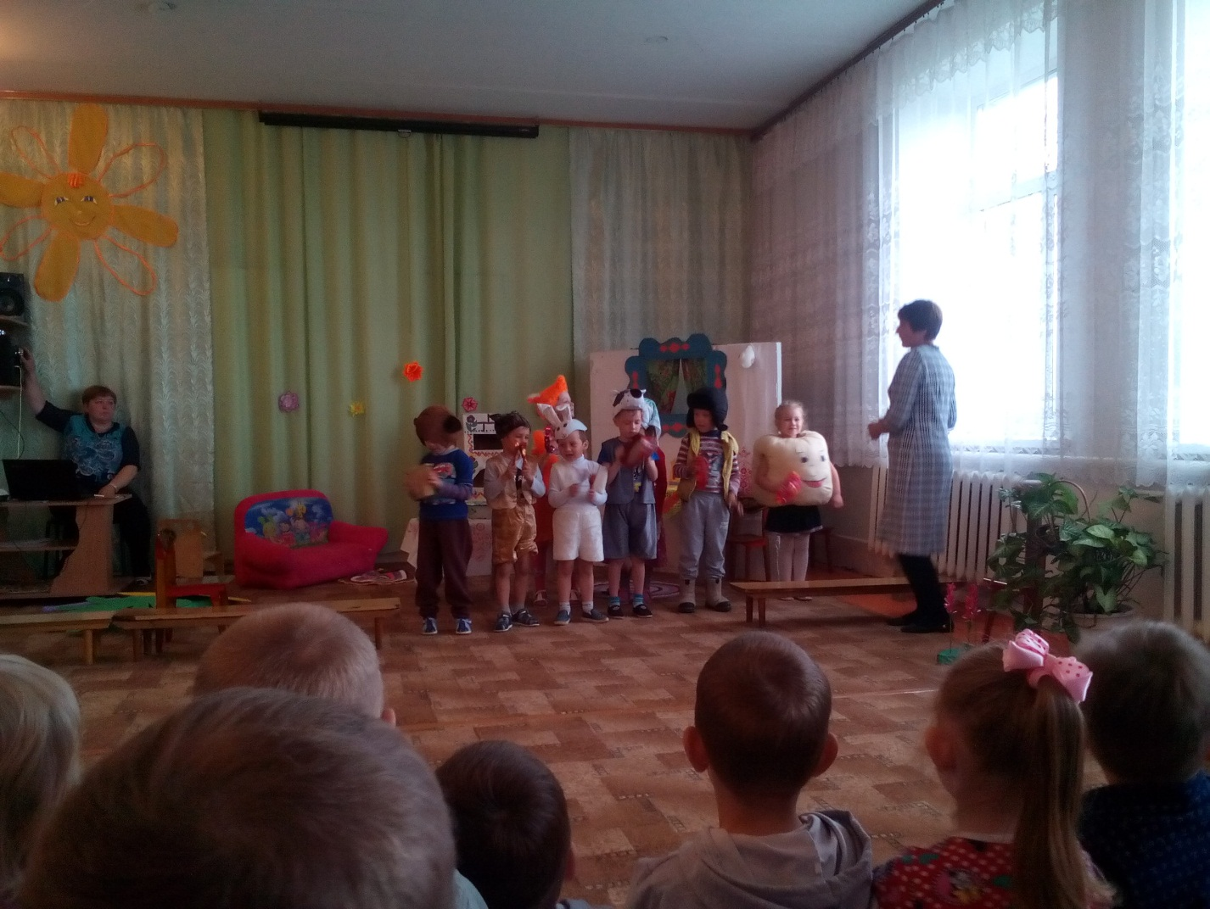

**Вот и сказке конец, а кто слушал и смотрел, тот молодец.**

«Ребенок в мире сказок», составитель О.П. Власенко, изд. «Учитель», В 2009

Жила когда-то старуха-говоруха, и была у нее коза с козлятами. Утром люди встанут, за работу примутся, а старуха все на печке полеживает. Только к обеду подымется, поест, попьет и давай говорить. Говорит, говорит, говорит — и с соседками, и с прохожими, и сама с собой!  
  
А коза с козлятами в хлеву заперты — ни травки им пощипать, ни водицы попить, ни побегать…  
  
Вот как-то раз и говорит коза своим козлятам:  
 — Козлятушки-детушки, не житьё нам у старухи-говорухи! Пойдёмте-ка мы в лес, построим себе избушку и будем в ней жить.  
  
Как выпустила старуха-говоруха козу с козлятами из хлева — они и побежали. Только их старуха и видела!  
  
Прибежали они в лес и стали искать место, где бы избушку построить.  
  
Подошла коза к лесной яблоньке и говорит:  
 — Яблонька, яблонька! Можно мне под твоими ветками избушку построить?  
 — Не строй подо мною избушку, — отвечает яблонька. — Яблоки с меня упадут — твоих козляток ушибут. Ступай еще куда-нибудь.  
  
Пошла коза к елке:  
 — Елка, елка! Можно мне под тобою избушку построить?  
 — Не строй подо мною избушку, — отвечает елка.  
 — Шишки с меня упадут — твоих козляток ушибут. Найди место получше!  
  
Пошла коза с козлятами дальше. Увидела высокий дуб и говорит ему:  
 — Дуб, дуб! Можно мне под тобою избушку построить?  
 — Не строй подо мною избушку, — отвечает дуб. — По осени жёлуди с меня упадут — твоих козляток ушибут. Сама горевать будешь.  
  
Пошла коза к осине:  
 — Осинка, осинка! Можно мне под тобою избушку построить?  
Затрясла осинка своими ветками, всеми листьями:  
 — Мои листики и днём и ночью шумят — твоим деткам спать не дадут. Найди местечко получше!  
  
Нечего делать, отправилась коза с козлятами дальше. Пришла к шиповнику:  
 — Шиповник, шиповник! Можно мне под тобою избушку построить?  
Закачался шиповник:  
 — Что ты, что ты, коза! Или не видишь? Вон какие на мне колючки острые. Будут твои козлятки прыгать-скакать — всю шёрстку себе повыдерут. Ступай, коза, дальше, ищи местечко получше!  
  
Пошла коза к берёзе:  
 — Берёзка, берёзка! Можно мне под тобою избушку построить?  
Качнула берёзка веточками, сказала:  
 — Я твоих козляток от зноя уберегу, от дождика спрячу, от ветра укрою. Строй подо мною избушку.  
  
Обрадовалась коза. Построила под берёзкой избушку и стала жить в ней со своими козлятами.